Střední průmyslová škola, Ústí nad Labem, Resslova 5



Buffit

Dokumentace k ročníkové práci

**Autor:** Patrik Carska

**Třída:** 3ITB

**Vedoucí práce: Bc. Vratislav Medřický** 2024/2025

Prohlášení

Prohlašuji, že jsem ročníkovou práci na téma „Buffit“ vypracoval samostatně a s použitím uvedené literatury a pramenů.

V Ústí nad Labem dne 3.6 2024

Carska Patrik

Poděkování

Chtěla bych poděkovat Bc. Vratislav Medřický za vedení mé ročníkové práce, cenné rady a odborný dohled. Děkuji také Bc. Jiří Brož za pomoc při gramatické kontrole práce.

Anotace

**Tento dokument představuje kompletní strukturu ročníkové práce na téma "Buffit". Dokumentace se skládá z několika klíčových částí: úvod, který představuje problematiku a okolnosti projektu, následuje rešerše, jež poskytuje přehled o konkurenci a inspirativních projektech. Další částí je technologie, kde jsou podrobně popsány všechny použité technologie. Praktická část je rozdělena na návrhy, produktizaci a popis pro uživatele. Návrhy zahrnují různé diagramy a objektový návrh, produktizace se věnuje implementaci a klíčovým částem kódu, zatímco popis pro uživatele poskytuje návod k používání produktu. Dokument dále obsahuje závěr, který hodnotí splnění cílů práce, a sekce pro použitou literaturu, seznam obrázků a obsah média.**

Klíčová slova

Buffit, Webová stránka, Photoshop, Design, Instagram, PHP, Bootstrap, Cvičení, Google

Obsah

Úvod 7

1 Rešerše 8

2 Technologie 9

3 Praktická část 10

3.1 Návrhy 10

3.2 Produktizace 10

3.3 Popis pro uživatele 10

Závěr 11

Použitá literatura 12

Seznam obrázků 13

Obsah média 14

Úvod

Moje ročníková práce by se měla zabývat vytvářením webového prostředí a naučného tvoření instagramových postů na sociální síť Instagram. Toto téma mi bylo nabídnuto mým vedoucím, panem učitelem Bc. Vratislavem Medřickým. Tato práce nese název „Buffit“ a měla by představovat inovativní projekt, který spojuje tvůrce s jejich publikem prostřednictvím interaktivní webové platformy s názvem „Buffit“.

Hlavním cílem této práce je umožnit žákům, kteří chtějí rozvíjet svoje schopnosti a vědomosti. Schopnosti budou moci uživatelé na webové stránce rozvíjet editováním. Pan Medřický nahraje na webovou stránku do kalendáře, který bude sloužit jako místo, kde se budou ukládat soutěže, které právě běží. Poté se zadání zobrazí uživatelům na stránce v kalendáři, kde se budou moci přihlásit do dané soutěže. Uživatelé budou moci nahrát zpracované video a popis k jejich práci, poté se jejich video zařadí do soutěže, kde budou zobrazena videa, která budou hodnocena ostatními uživateli. Po vyhodnocení by se měla nejlepší videa zobrazit na vrchu dané soutěže. Videa uživatelů se také budou zobrazovat na jejich profilu. Nejlépe hodnocené video bude také odměněno a nahráno na YouTube kanál Buffit, kde bude sloužit dalším žákům ke zlepšování vědomostí a schopností nejen naší školy, ale všech, kdo budou mít zájem se posouvat v jejich schopnostech.

Dále, ke zlepšení vědomostí, budu sdílet obsah na sociální síť Instagram, kde mám v plánu předávat své znalosti a informace, které jsem si nastudoval, a také znalosti o stravě, celkově zdravém životním stylu a cvičení. V mém plánu je předávat všechny tyto informace prostřednictvím instagramových postů, které budu tvořit společně s grafickým designem, ve kterém se chci zlepšovat a který mě baví.

Cílem této práce není pouze vytvoření webové stránky a obsahu na instagramový profil, ale také vytvoření komunity studentů, kteří mají v plánu se posouvat ve všech směrech. Ať už v cestě za lepším a zdravějším životem, tak také ve schopnostech, jako je editace videí. Do projektu se mohou zapojit i žáci, kteří budou pouze sledovat naše videa na YouTube a budou moci čerpat velmi užitečné informace od pana učitele Medřického.

# Rešerše

## diet_and_fitness_info

I přesto, že je tento profil zahraniční, našel jsem zde mnoho zajímavých příspěvků, které mě inspirovaly nejen po grafické stránce, ale také poskytly mnoho důležitých informací, které mě značně obohatily a které jsem mohl využít ve své tvorbě.

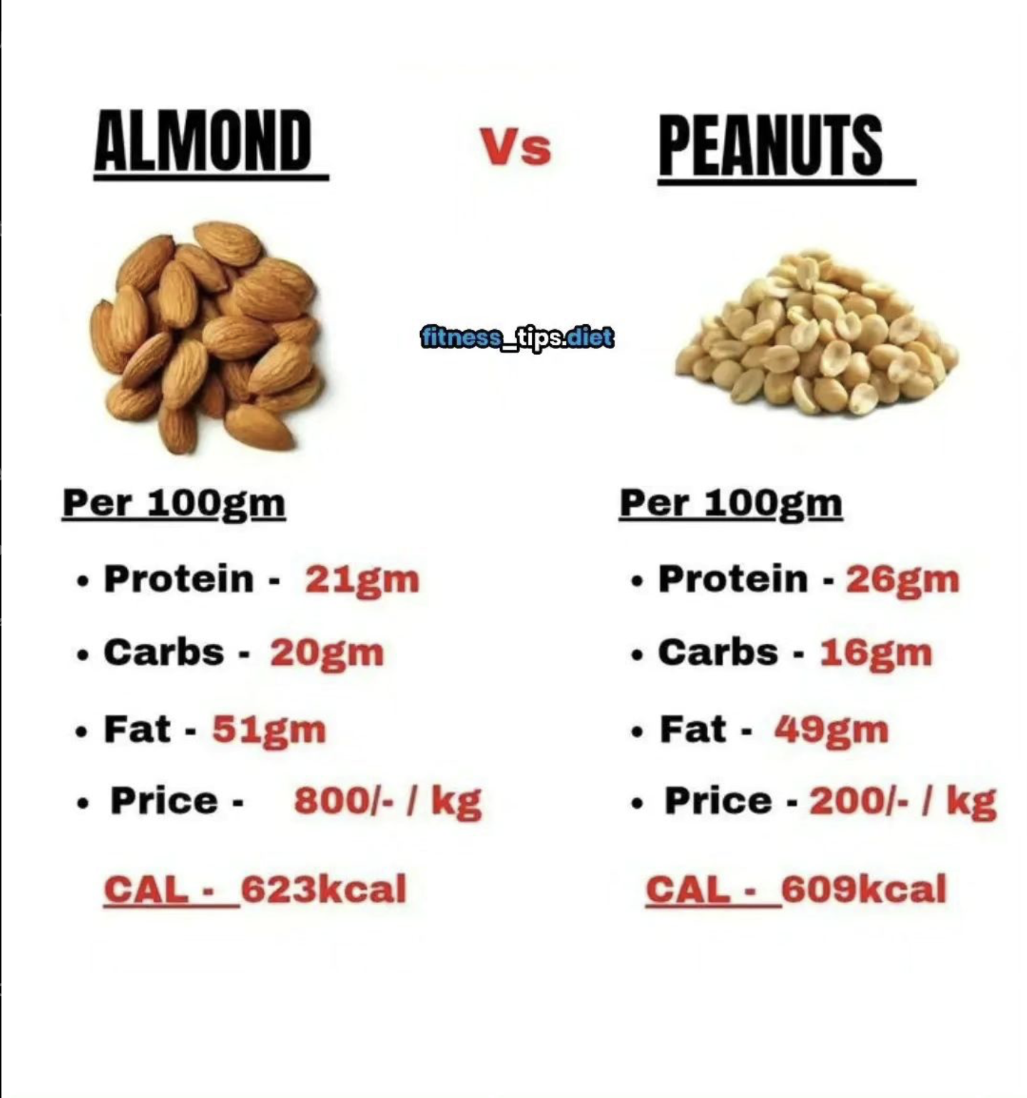 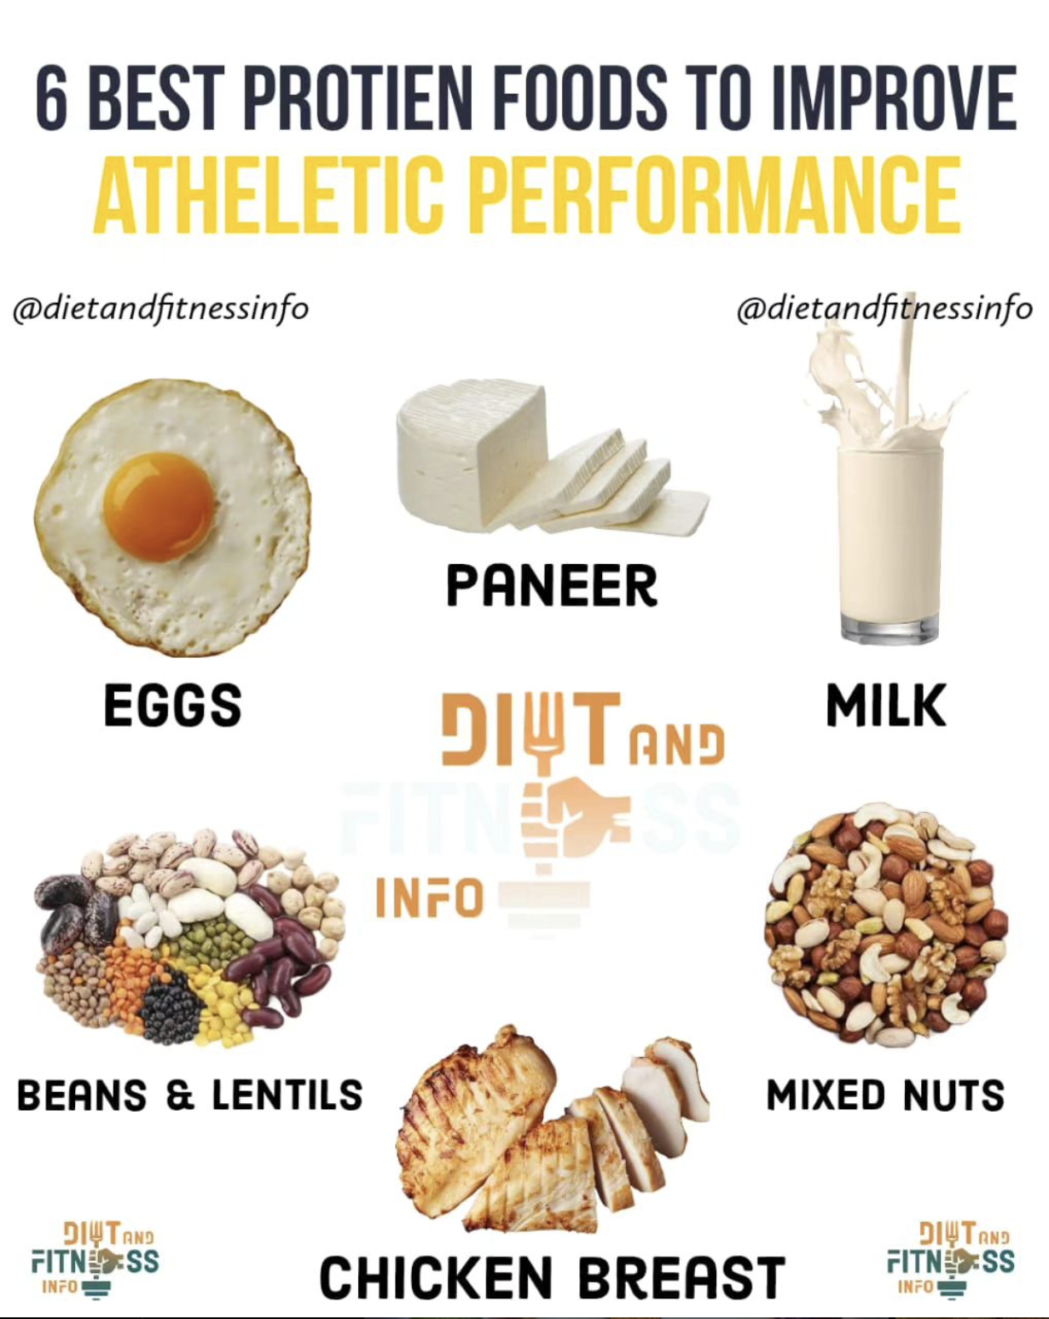

## fitness007cz

Instagram Fitness je zaměřený hlavně na české publikum, což je také hlavní důvod, proč jsem si tento profil vybral jako další inspiraci. Tento profil mi byl bližší, a proto jsem se na něm inspiroval hlavně po grafické stránce, ze které jsem si vzal celkem dost nápadů.

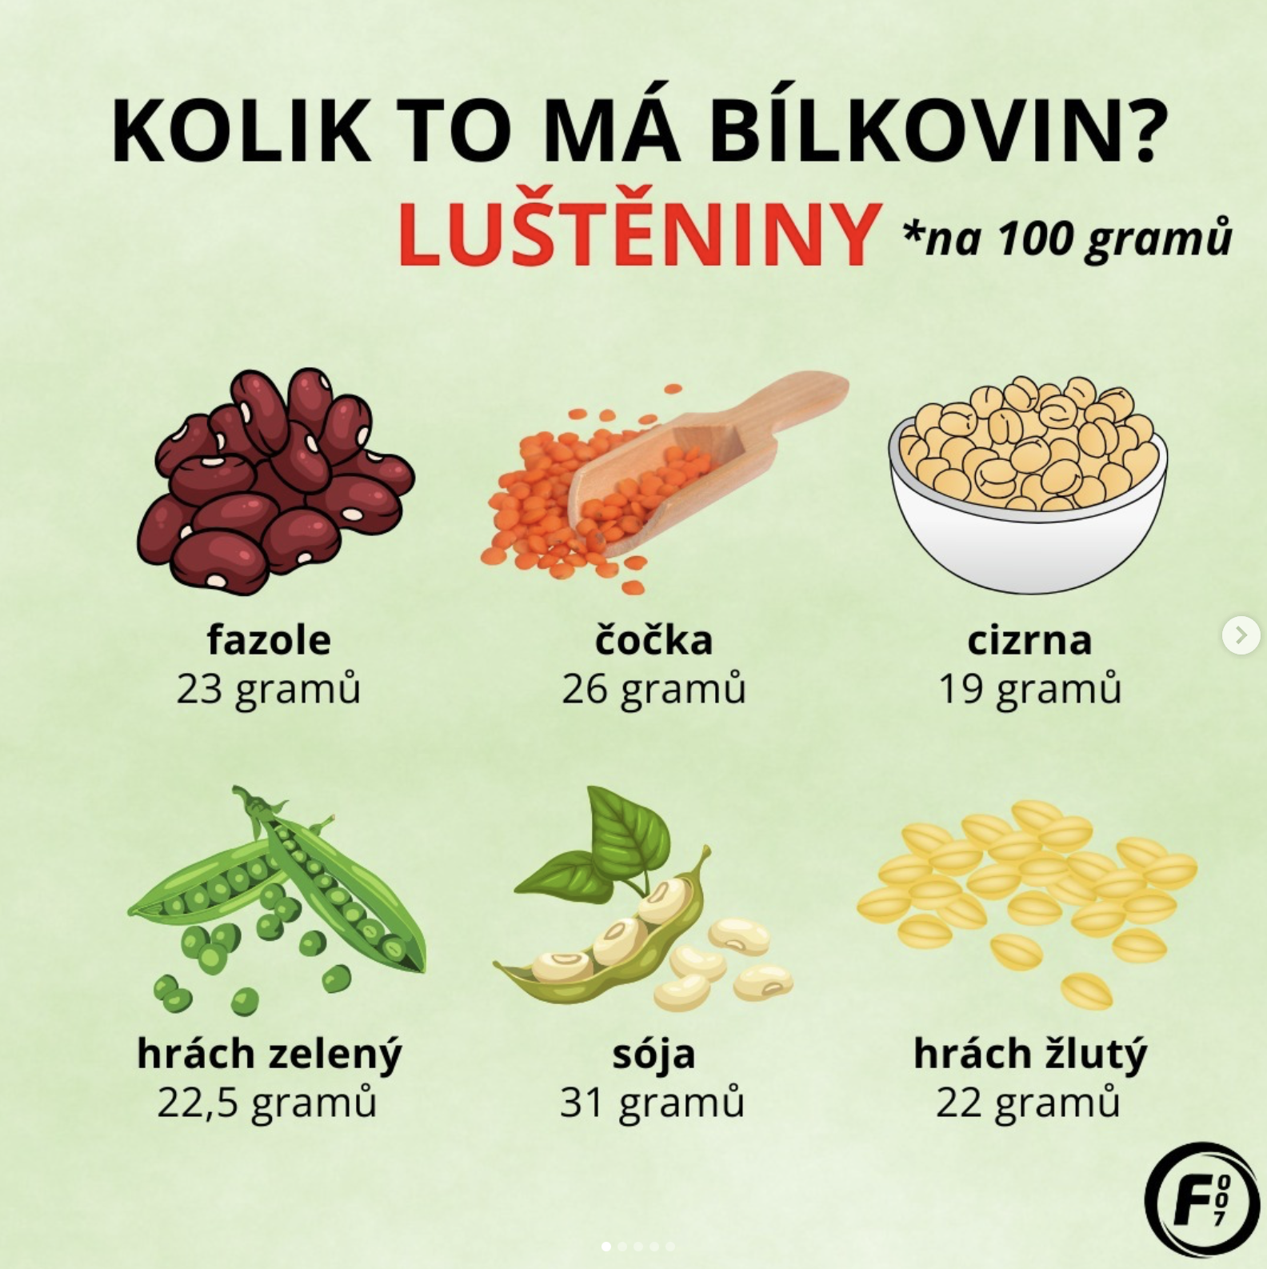 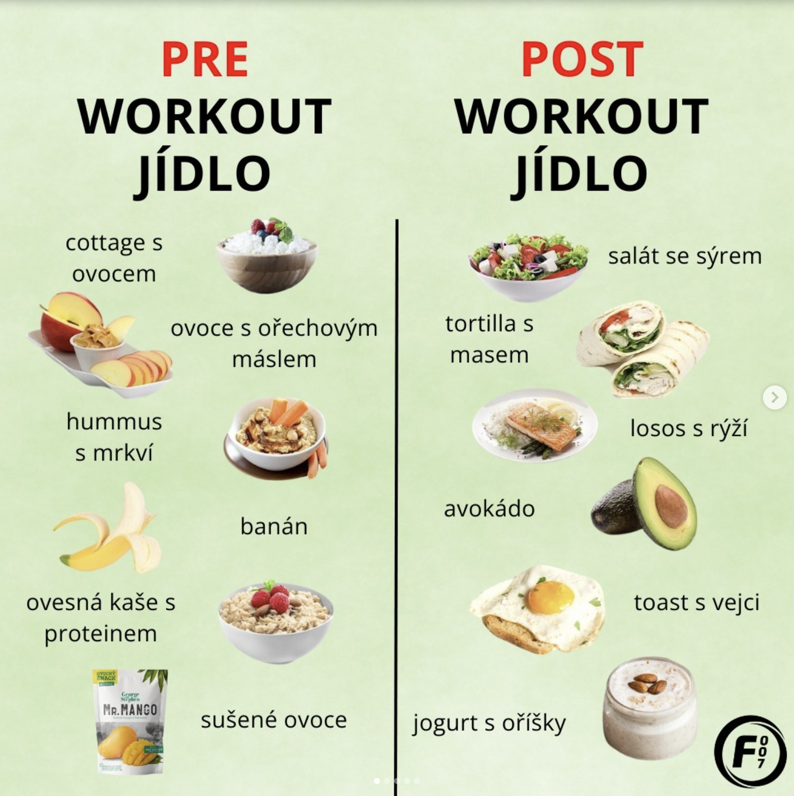

## Youtube

YouTube jsem si vybral jako další inspiraci z jednoho hlavního důvodu. Líbí se mi, jaké má YouTube rozložení stránky, a z toho jsem čerpal inspiraci při vytváření mé webové stránky a profilu uživatele.

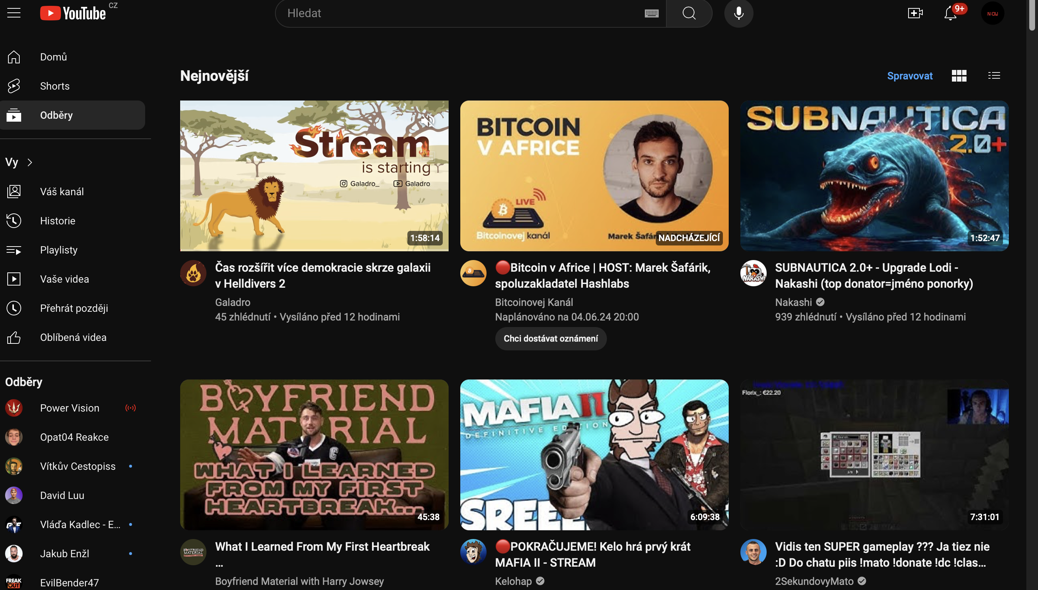

# Technologie

## Visual Studio Code

Visual Studio Code je editor zdrojového kódu vyvíjený společností Microsoft pro operační systémy Windows, Linux a macOS. Obsahuje podporu pro Git, zvýraznění syntaxe, kontextový našeptávač a podporu pro ladění a refaktorizaci. Zdrojový kód je svobodný software pod licencí MIT.

## MYSQL

MySQL je otevřený systém řízení báze dat uplatňující relační databázový model, vytvořený švédskou firmou MySQL AB, nyní vlastněný společností Oracle Corporation. Jeho hlavními autory jsou Michael „Monty“ Widenius a David Axmark.

## HTML

Hypertext Markup Language nebo HTML je v informatice název značkovacího jazyka používaného pro tvorbu webových stránek, které jsou propojeny hypertextovými odkazy. HTML je hlavním z jazyků pro vytváření stránek v systému World Wide Web, který umožňuje publikaci dokumentů na internetu.

## PHP

PHP je skriptovací programovací jazyk. Je určený především pro programování dynamických

internetových stránek a webových aplikací například ve formátu HTML, XHTML či WML. PHP lze použít i k tvorbě konzolových a desktopových aplikací. Pro desktopové použití existuje kompilovaná forma jazyka.

## ChatGPT

ChatGPT je chatbot spuštěný firmou OpenAI v listopadu 2022. Firma získala v roce 2023 světovou pozornost veřejným zpřístupněním prototypu chatbotu založeném na základním modelu GPT-3.5. ChatGPT má svoji webovou stránku, která formou textové konverzace zpřístupňuje systém veřejnosti.

## Bootstrap

Bootstrap je svobodná a otevřená sada nástrojů kaskádových stylů pro tvorbu webu a webových aplikací. Obsahuje návrhářské šablony založené na HTML a CSS, sloužící pro úpravu typografie, formulářů, tlačítek, navigace a dalších komponent rozhraní, stejně jako další volitelná rozšíření programovacího jazyka JavaScriptu.

## Adobe Photoshop

Adobe Photoshop je bitmapový grafický editor pro tvorbu a úpravy bitmapové grafiky (např. fotografií) vytvořený firmou Adobe Systems.

## Inkscape

Inkscape je svobodný a otevřený editor vektorové grafiky. Tento editor lze použít k vytváření nebo úpravě vektorové grafiky, jakou jsou ilustrace, diagramy, perokresby, grafy, loga, ale i složité obrazy.

## Javascript

JavaScript je multiplatformní, objektově orientovaný, událostmi řízený skriptovací jazyk, jehož autorem je Brendan Eich z někdejší společnosti Netscape. Jeho syntaxe patří do rodiny jazyků C/C++/Java, ale JavaScript je od těchto jazyků zásadně odlišný sémanticky, jde o jiný jazyk.

## Kaskádové styly(CSS)

Kaskádové styly je v informatice jazyk pro popis způsobu zobrazení elementů na stránkách napsaných v jazycích HTML, XHTML nebo XML. Jazyk byl navržen standardizační organizací W3C, autorem prvotního návrhu byl Håkon Wium Lie. Byly vydány CSS1, CSS2 a CSS3.

# Praktická část

V této části se nachází vlastní práce. Je žádoucí rozdělit tuto kapitolu na podkapitoly a rozebírat svůj projekt. Doporučuji chronologické dělení projektu, ale je to na vás. Rozdělil bych si projekt například do fází „*Návrhy*“, „*Produktizace*“, „*Popis pro uživatele*“. Ve fázi *Návrhy* potom můžete vkládat různé UML diagramy s objektovým návrhem, case study, business plán atd., ve fázi *Produktizace* můžete vkládat části kódu (+ popis), na které jste pyšní, vysvětlovat některé důležité mechaniky atd., ve fázi *Popis pro uživatele* můžete dát jednoduchý návod/tutoriál, jak váš produkt funguje a jak jej používat z pohledu uživatele.

Tato celá kapitola by **měla být nejdelší**. Je samozřejmě možné rozdělit kapitolu tři na další velké kapitoly (tím pádem nebudete mít jen 3 velké kapitoly, ale například 5)

## Návrhy

Zde by mohly být návrhy

## Produktizace

Zde by mohlo být zpracování algoritmů atd

## Popis pro uživatele

Zde by mohl být popis použití z pohledu uživatele

Závěr

Projekt „Buffit“ byl pro mě výzvou a příležitostí k rozvoji nejen technických dovedností, ale také k osobnímu růstu. Původní cíle, které jsem si stanovil, zahrnovaly vytvoření webové stránky a naučných instagramových postů, jež by pomohly žákům rozvíjet jejich schopnosti a vědomosti v oblasti grafického designu, zdravého životního stylu a fitness. Když už jsem u konce tohoto projektu, rád se s vámi podělím o své splněné cíle.

Vytvoření interaktivní webové stránky „Buffit“ bylo jedním z hlavních cílů projektu. Podařilo se mi navrhnout a implementovat webovou stránku, kde uživatelé mohou nahrávat videa a účastnit se soutěží. Kalendář soutěží, který pan učitel Bc. Vratislav Medřický bude pravidelně aktualizovat do budoucna, se ukáže jako efektnivní nástroj pro správu. Uživatelé měli možnost se přihlásit do soutěží, nahrávat své práce a získávat zpětnou vazbu od ostatních. Nejlepší videa byla oceněna a zveřejněna na YouTube kanálu Buffit, což přispělo k motivaci a zlepšení dovedností zúčastněných žáků.

Sdílení obsahu na sociální síti Instagram bylo dalším významným cílem. Podařilo se mi pravidelně publikovat příspěvky, které zahrnovaly nejen graficky atraktivní design, ale také hodnotné informace o stravě, cvičení a zdravém životním stylu. Tyto příspěvky přilákaly pozornost širšího publika a pomohly vytvořit aktivní komunitu sledujících, kteří oceňovali praktické rady a inspiraci. Tento aspekt projektu mě osobně velmi obohatil, protože jsem se nejen zlepšil v grafickém designu, ale také prohloubil své znalosti o zdravém životním stylu.

Projekt mi také poskytl cenné zkušenosti s týmovou spoluprací a organizací. Práce s panem učitelem Medřickým byla velmi inspirativní a jeho vedení bylo klíčové pro úspěch projektu. Jeho odborné znalosti a podpora mi pomohly překonávat překážky a zdokonalovat výsledný produkt. Rovněž jsem se naučil efektivně komunikovat s ostatními účastníky projektu a získal cenné zpětné vazby, které mi pomohly dále zlepšovat obsah a funkcionalitu webové stránky.

Do budoucna plánuji pokračovat ve vývoji a vylepšování projektu Buffit. Mým cílem je rozšířit webovou platformu o další funkce, které umožní uživatelům ještě efektivněji rozvíjet své schopnosti a vědomosti. Rád bych také nadále spolupracoval s panem učitelem Medřickým a dalšími odborníky, abychom mohli nabídnout co nejkvalitnější obsah a podporu našim uživatelům. Projekt Buffit má potenciál stát se dlouhodobým zdrojem inspirace a vzdělávání pro širokou komunitu lidí se zájmem o zdravý životní styl a osobní rozvoj.

Celkově vzato, projekt „Buffit“ splnil má očekávání a přinesl mnoho pozitivních výsledků. Získal jsem nejen technické a organizační dovednosti, ale také hlubší pochopení důležitosti komunitního sdílení a vzájemné podpory. Jsem hrdý na to, co se nám podařilo dosáhnout, a těším se na další možnosti, jak tento projekt dále rozvíjet a zdokonalovat.

Použitá literatura

zde bude seznam použité literatury formátovaný dle standardů na citace.com

Seznam obrázků

^^^ zde bude seznam obrázků + stránka, kde se nachází (automaticky generovaný) -> buďte od té lásky a po vygenerování upravte font tak, aby to byl jednotný styl s ostatními (doporučuji využívat předvytvořené styly)

Obsah média

Zde přidejte stručně adresářovou strukturu (např jako víceúrovňový seznam) pro všechny důležité soubory. Je jasné, že pokud na médium (CD, DVD, Flashdisk) dáváte celý projekt s mnohými knihovnami, nebudete zde vypisovat cesty ke všem souborům. Pouze navedete například kde se nachází projekt, kde se nachází build…

Médium by mělo být fyzicky označené **jménem, třídou, školním rokem!** Zároveň by médium mělo být v dokumentaci zajištěno tak, aby nevypadávalo, ale zároveň aby se dalo vyndat a použít.

Médium by mělo obsahovat následující:

* Projekt
* Případný export databáze
* Spustitelný build (nebo aspoň odkaz, kde se nachází spustitelná verze)
* Dokumentace v PDF + nějakém dalším editovatelném formátu (docx, odt…)
* Prezentace připravená k obhajobě

**Závěrečné poznámky:**

* Dokumentace může obsahovat různá poděkování
* Před exportem do PDF nechte znovu přegenerovat všechny generované seznamy a zkontrolujte, že je vše v pořádku
* Před tiskem si dokumentaci exportujte do PDF a zkontrolujte odsazení atd
* Dokumentace může být černobílá
* Dokumentace může být tisknutá oboustranně nebo jednostranně
* **V pololetí se dokumentace netiskne!**
* Vytištěná dokumentace by měla být svázána kroužkovou vazbou s průhlednou přední stranou a neprůhlednou stranou zadní (barva zadní strany a vazby je na vás)

**V případě dotazů k dokumentaci kontaktujte vedoucího práce nebo vyučujícího předmětu Projekty!**